附件1：
浙江农业商贸职业学院2022年高职提前招生线上测试视频制作操作说明

一、特别提醒
1.考前准备注意事项
(1)采用双机位考试模式，考试终端为两部智能手机，考生仅可使用 两台手机完成考试。
(2)考试通过小艺帮APP及小艺帮助手APP进行。手机 A（安装“小艺 帮”APP） 作为主机，主机横屏放置面向考生，考生根据要求进行考试； 手机 B（安装“小艺帮助手”APP）作为辅机，横屏摆放，置于考生侧后方，要求能监控到考试环境和考试流程。两个软件不能同时安装在同一台手机上，考试前请确保小艺帮APP及小艺帮助手APP为最新版本。为了顺利安装小艺帮APP及小艺帮助手APP，建议考生使用安装有系统为android7.0 及以上、鸿蒙2.0及以上或ios系统10.0以上的近两年上市的主流品牌机 （例如华为、小米、oppo、vivo、iPhone等） ，请勿使用"红米Note 9"和“红米 9”，使用小米手机请务必关闭且卸载“小米画报”APP。如果考生因手机硬件或手机操作系统原因导致无法正常考试或上传视频无法下载或样式错乱，责任由考生自负。
(3)为保证考试过程不受干扰，建议考生准备拍摄背景单一、安静无杂 音的场所，注意避免或减小风声、手机铃声等杂音，保证光线充足，确保拍摄视频画面清晰。
(4)为保证拍摄画面稳定，建议考生使用手机支架、稳定器等辅助设 备，注意辅助设备不要遮挡手机话筒，避免影响音频录制效果。
(5)主机、辅机均须保持手机电量充足，必须提前准备好电源和移动 电源，确保在考试过程中不会出现因为手机电量过低自动关机、录制内容 丢失等情况。
(6)主机、辅机均须保证至少10G的剩余可用存储空间，以保证在考试过程中不会发生因为手机存储空间不足导致录制中断、录制内容丢失等情况。
(7)务必检查网络信号，建议是稳定的Wi-Fi或者4G、5G网络，确保考试全程网络环境正常，避免出现断网情况导致视频提交失败。不得在同一 网络环境下聚集考试，以避免在考试中发生因网络不畅导致考试中断、内 容丢失等情况。
(8)考前须退出、关闭除小艺帮 APP 及小艺帮助手APP 之外的其他应 用程序，例如微信、QQ、录屏、音乐、视频、在线课堂、手机智能助手等可能会用到麦克风、扬声器和摄像头的程序，并关闭上述应用程序的通 知功能，关闭手机通话功能，以确保在拍摄过程中不会被其他应用程序干
扰，不被占用运行资源。不得使用夜间模式和静音模式。
(9)在正式考试前请务必进行模拟考试，熟悉小艺帮APP、小艺帮助手 APP的操作流程和考试流程，以免影响正式考试。模拟考试时，按照机位 摆放图例要求，多次测试正式考试时双机位摆设位置，确定最佳拍摄点及 拍摄角度，高效利用考试时间。 （因考前练习及模拟考试数据占用手机内存空间，注意在正式考试开始之前清理数据）
(10) 请务必使用手机系统自带的中文简体标准字体，选择字体大小为 标准模式。
2.考试中注意事项
（1）进入模拟考试/正式考试的双机位考试时，须用辅机扫描考试页面最下方的二维码（该二维码仅限考生本人使用），开启辅机位科目录制后再开启主机位对应科目录制。
（2）视频录制要求主机位和辅助机位的两部手机录制，录制全程不允许静音，画面中仅允许出现考生本人且考生面部、手部等身体局部和试卷均不得脱离画面拍摄范围，视频要能准确反映出考生用笔，不得随意切换拍摄角度，不得有暗示性的言语或行为，视频作品中不得出现任何可能影响评判公正的信息或标识，如含考生信息的提示性文字、图案、声音、背景、着装等。不得采取任何视频编辑手段处理画面，必须保持答卷/作品完整真实。
（3）考试时，考生不得进行录屏、截屏、投屏、锁屏、缩屏、接通来电、退出小艺帮APP或小艺帮助手APP、点击进入其他应用程序等会中断小艺帮APP或小艺帮助手APP运行的操作，以上操作均会导致考试终止。
（4）考试时不要使用其他手机登录正在考试的小艺帮APP账号，否则可能会导致考试失败。
（5）进入考试页面，如果遇到系统弹框屏幕监控点击“立即开始”无反应的，请重启手机，重启后若还无法点击，请更换手机录制。
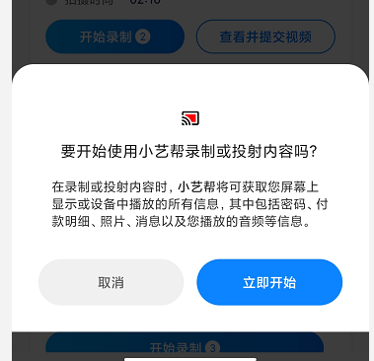
3.考试结束后注意事项
(1)主机位科目的考试视频提交后，才可提交对应科目的辅机位视频。考生须关注考试录制视频的上传进度，成功上传前不得关闭程序。 如遇网络不稳定等导致上传中断，建议切换网络，根据提示继续上传，确保考试结束后 24 小时内成功上传主机辅机视频。 超过24小时，视频将失效，无法上传。
(2)全部视频上传成功前，一定不要清理手机内存、垃圾数据等，考试时间结束后48小时内一定不要卸载小艺帮APP及小艺帮助手APP。考试结束 提交视频时请务必使用原考试手机操作，不要更换手机。。

二、操作说明（注:以下文中图片仅为示例）
（一）主机位的安装和操作说明（装有小艺帮APP的手机为主机位）
本操作说明中所用图片均为操作示意图，其所示考试科目及内容、考
试时间等均与正式考无关。
1.下载注册及登录
1.1 下载安装
通过浏览器进入小艺帮官方网站，网址：https://www.xiaoyibang.com/
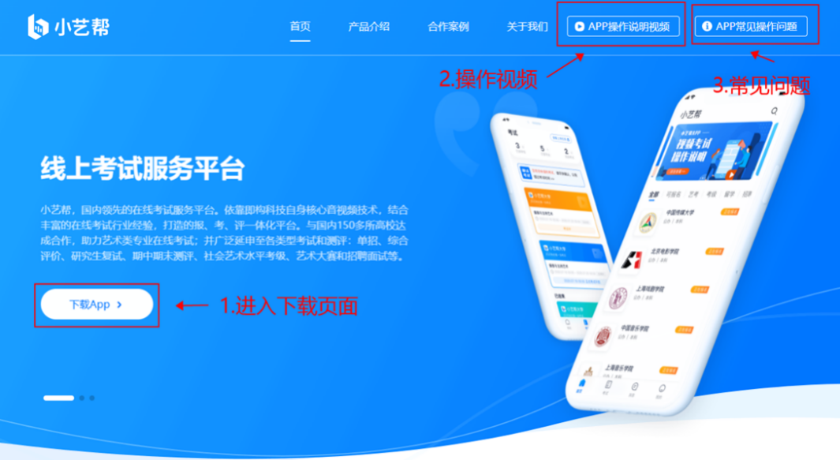
点击“下载APP”进入下载页面扫描二维码即可下载安装，考生不要通过其他渠道下载。
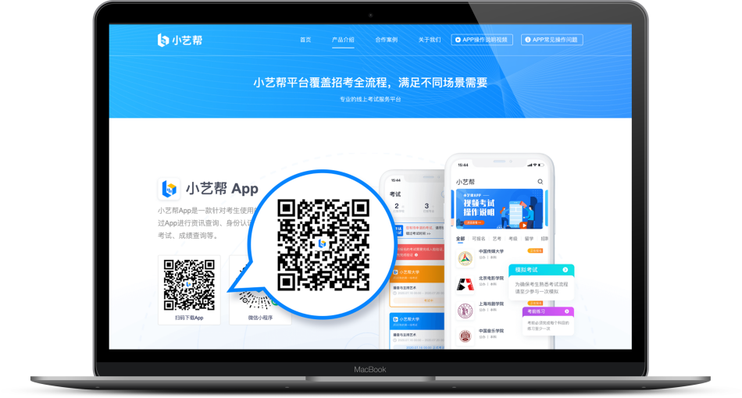
本次考试要求全部使用双机位录制，请考生准备两台智能手机。须使用android7.0及以上、鸿蒙或ios系统10.0以上的近两年上市的主流品牌机（例如华为、小米、oppo、vivo、iPhone等千元以上机型），不支持各种安卓、鸿蒙平板和iPad，请特别注意！
安装小艺帮 APP的手机为主机，安装小艺帮助手 APP 的手机为辅机。
安装时，请授权允许小艺帮使用您的摄像头、麦克风、扬声器、存储空间、网络等权限，以保证可以正常考试。
1.2注册：打开app点击【注册】 ，输入手机号，点击发送验证码后填写密码并牢记，点击注册。
港澳台侨及国际用户请点击注册页下方【港澳台侨及国际用户入口】 进行注册。
1.3登录：进入登录页，使用手机号/身份证号/邮箱和密码即可登录，身份证号登录必须是后续完成考生身份认证方可使用，身份证号必须 为考生本人身份证号。

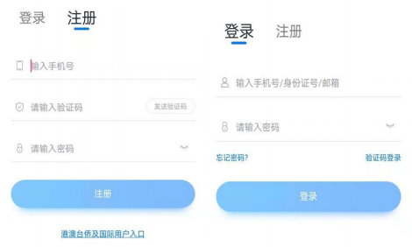
2.身份认证及填写考生信息
首次登录，需要认证考生的报考信息，才可以报名参加考试。注意屏
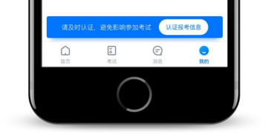
幕下方小蓝条，认证后不可更改信息。
2.1 身份认证
请认证考生身份证照片，按提示上传身份证人像面和国徽面，点击下 一步，也可点击右上方手动上传身份证信息，填写身份证上的信息进行识 别；港澳台侨及国际考生可选择护照或通行证认证。
如遇到身份证已被验证，可点击“去申诉” ，请耐心等待人工审核结 果。
请尽早完成身份认证以免影响考试。
2.2 填写考生信息
考前准备一张个人一寸免冠电子照片
选择身份为“其他”，按照指引填写学籍信息，即可完成认证。请务必根据实际情况填写。

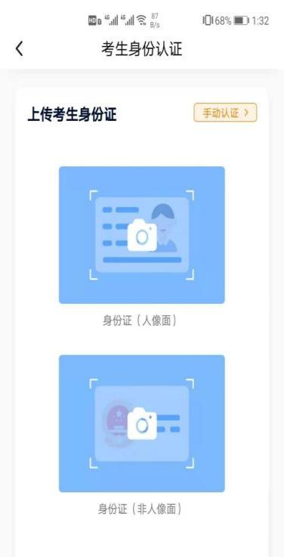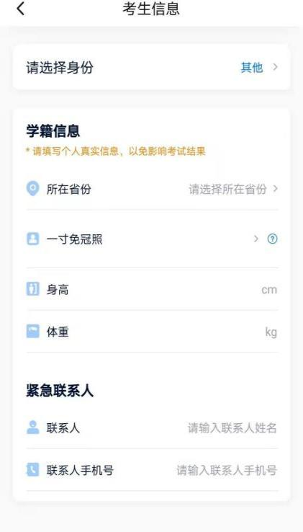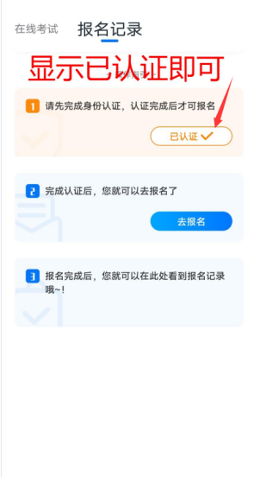
2.3 考试确认
认证通过后， 【报考】 页面会出现您有待确认的考试，请点进去确认考试。
如果没有找到需要确认的考试记录，请联系学校核对导入名单是否正
确，学校招办联系电话： 0575-88068177。如学校确认无误，仍然没有找 到需要确认的考试记录 ，请联系小艺帮客服处理 ，技术咨询QQ号：800180626，技术咨询电话： 4001668807。
2.3.1点击屏幕下方【报考】
2.3.2系统会自动显示该证件号下，已经报名的专业，未在规定时间内 确认考试，时间结束则无法再确认考试。
2.3.3确认成功后，在【在线考试】 列表页会自动生成一条考试记录， 请返回到【在线考试】 列表页查看具体的报考详情和考试要求。
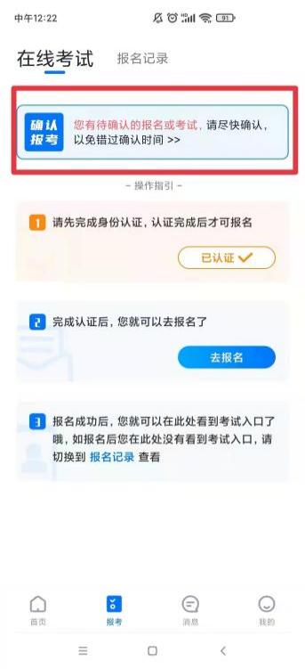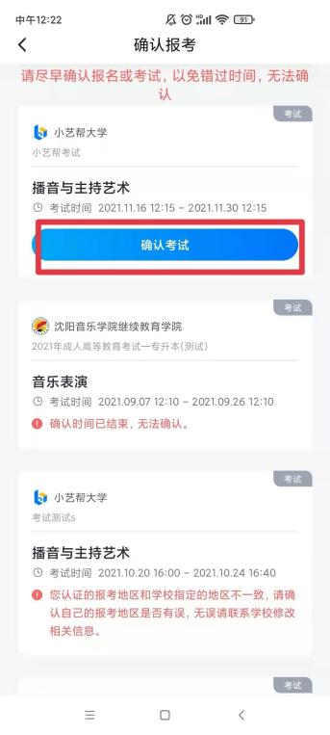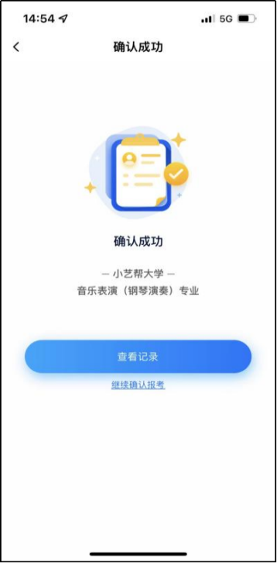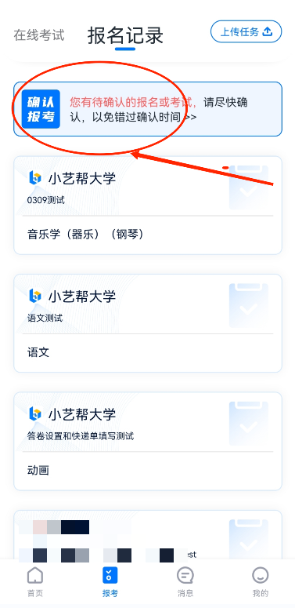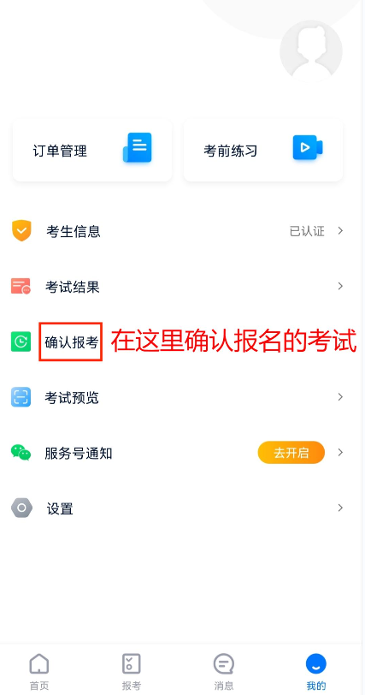
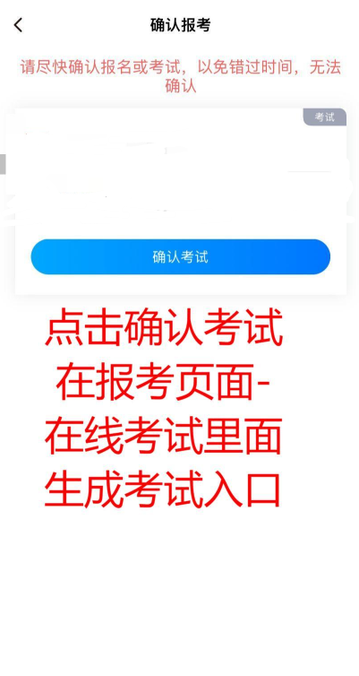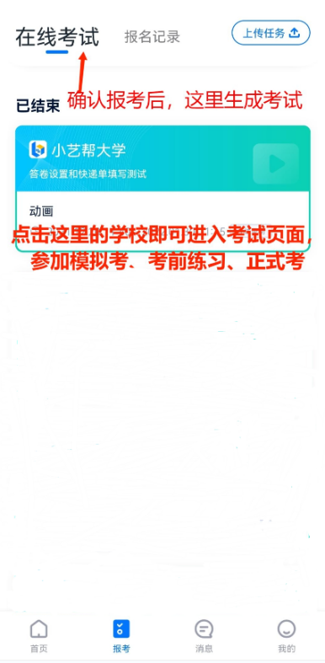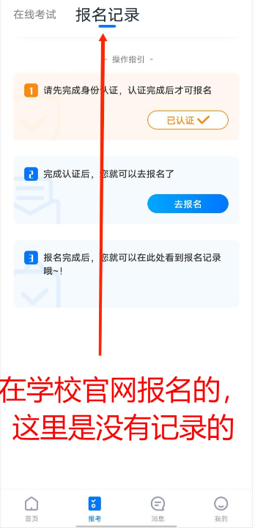

3.考前准备
3.1 人脸验证
请选择【报考-在线考试】 页面，点击页面上方红色条处，按提示进行 人脸验证。请不要化妆、戴美瞳等，验证时调整好光线，不要出现高曝光 的情况，保证人脸清晰，避免人脸识别失败。若多次人脸验证失败可以申
请“人工审核”，请耐心等待人工审核结果。
请考生务必于模拟考试前本人完成人脸认证，否则无法正常参加考试。
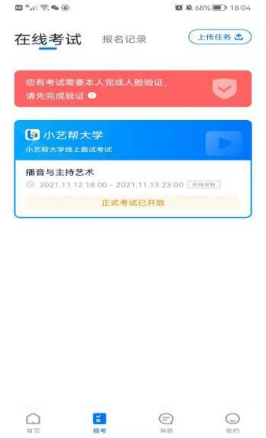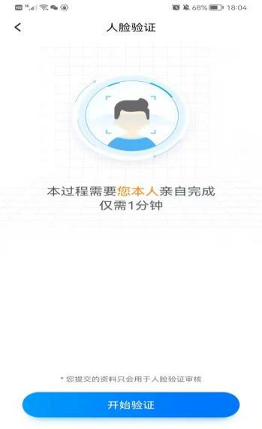
3.2 考前任务
点击屏幕下方【报考-在线考试】 ，选择相应考试，完成“考前阅读”与“诚信考试承诺书”。请务必于模拟考试前完成，否则无法正常参加考试。
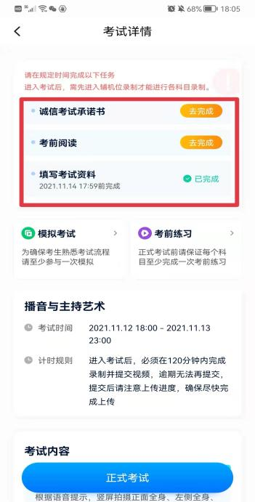
3.3 考前练习
参加正式考试前务必要参加考前练习，以提前熟悉操作流程和考试流程。在考试详情页点击考前练习，允许访问麦克风及摄像头，请仔细阅读考试相关要求，根据要求进行练习录制，考前练习不限时间不限次数，也不需要提交录制视频。

3.4 模拟考试
模拟考试共安排3场，分别于4月12日和4月14日组织进行。
模拟考试场次 | 日期 | 具体时间
第一次模拟考试 | 4月12日 | 候考：12:30-13:00  考试：13:00-13:12
第二次模拟考试 | 4月14日 | 候考：12:30-13:00  考试：13:00-13:12
第三次模拟考试 | 4月14日 | 候考：13:30-14:00  考试：14:00-14:12
考生须至少参加一次模拟考试，建议考生尽量参加全部模拟考试。模拟考试参照正式考试主辅机位操作说明来进行。务必准时进入候考。
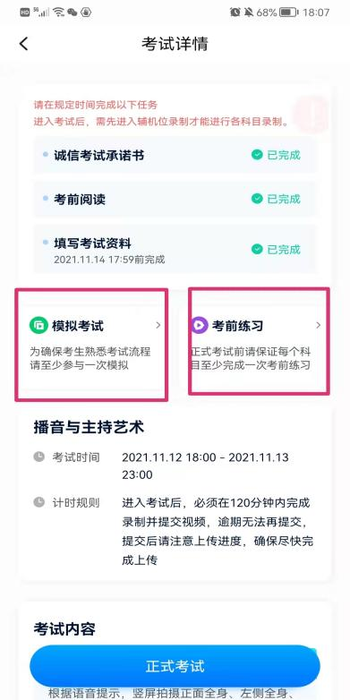

4.正式考试流程
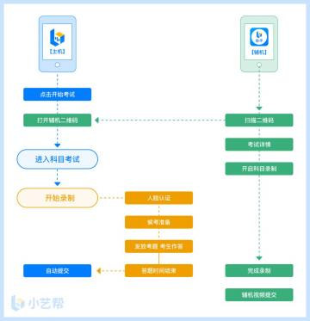

4.1进入考试
2022年04月16 日10:00前务必进入候考，耐心等待开考，候考结束不在候考页面的考生无法进入答题环节。
请按下图顺序操作，选择相应考试，点 击【正式考试】 ，进入正式考试页面，随后点击【开始录制】 进入候考等待。
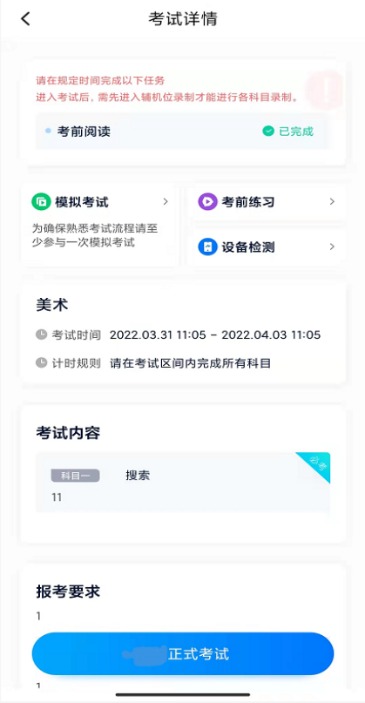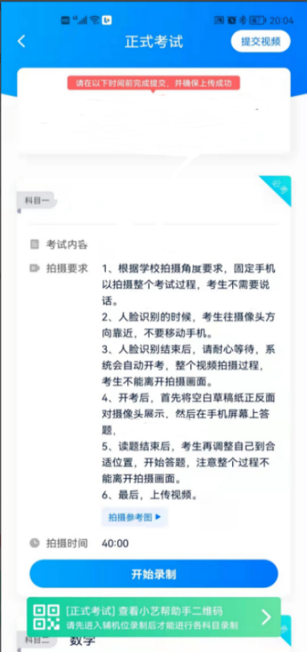

4.2架设双机位
请点击科目介绍页面下方的“小艺帮助手二维码” ，完成辅机位架 设 。具体操作步骤请阅读后面的“（ 二 ）小艺帮助手APP考生操作手册。
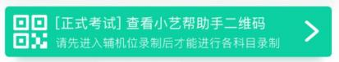
建议考生于考试前确定双机位架设方式及位置，以免浪费正式考试的 时间。正式考试时，考生须于2022年04月16 日10:00前进入完成辅机位架设并开始拍摄录制，否则无法正常参加考试。
双机位摆放示意图如下：
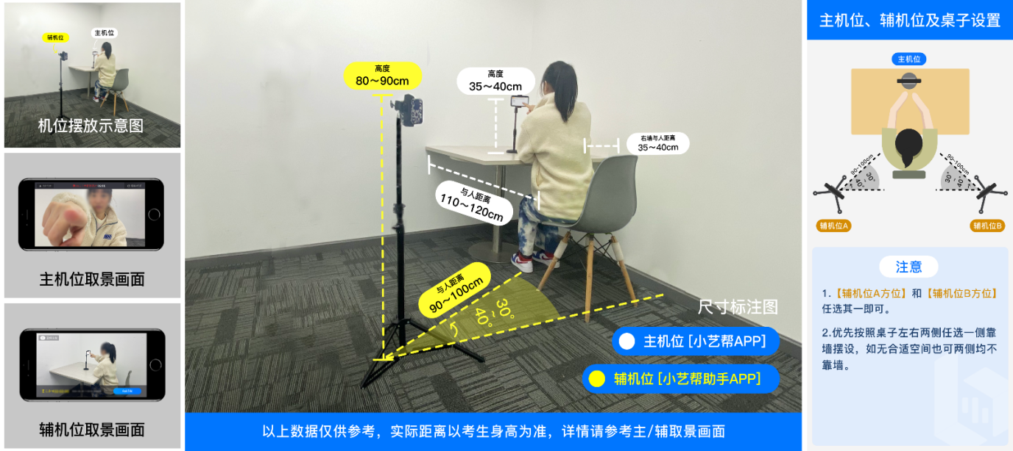

4.3正式考试
考生须在考前按学校要求布置考试环境。考试全程请露出双耳，不被遮挡。
在考试过程中，只给考生1次容错机会，即：若因不可抗力因素导致考试视频录制中断，考生应须在2分钟内点击屏幕上【继续录制】 按钮，重
新返回考试视频录制。若超出2分钟未返回录制，将无法继续考试，后果自负。
4.3.1考生须于2022年04月16 日10:00开始候考，点击下图【开始录制】 ，小艺帮APP 自动检测电量、设备状态等，符合要求方可进入候考， 否则无法进行下一步操作。
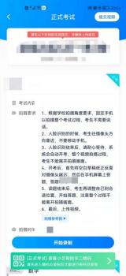
4.3.2候考时间内完成人脸比对
根据语音提示进行人脸比对，请注意不要佩戴美瞳、不要化妆等； 选 择光线适当角度，不要出现高曝光的情况，保证人脸清晰。如连续3次人脸比对失败，需要按系统提示重新完成人脸验证。
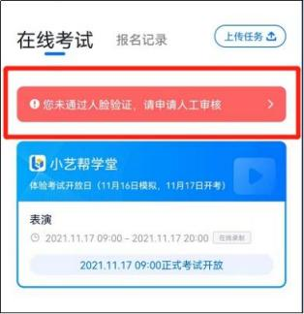
请考生尽早进入考试科目录制状态（下图所示） 、完成人脸比对，以 免错过考试作答时间、无法正常参加考试。
4.3.3等待候考时间结束
人脸比对完成后，考生不得退出下图界面，否则可能无法进入正式考试作答。
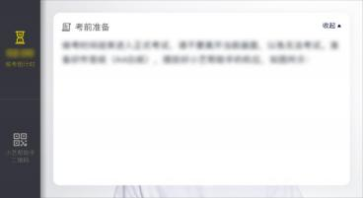
候考时间内，考生不得离开拍摄范围，考试空间内不得出现除考生外的其他人员，考生可点击【收起】 按键，观看录制画面。
4.3.4考试作答
4月16日10:30公布试题，考试开始。请考生务必按时参加考试，如有考试违纪、作弊行为，学校将终止相应考生的考试。
作答时，请考生先阅读完考题后，按照考题顺序逐一进行口述作答，考
试时间结束后系统自动上传主机视频，辅机手动点击上传，请考生关注视
频上传状态确保视频提交成功。
4.4考试结束、提交视频
4.4.1考试结束后（10:42） ，系统自动上传主机视频，辅机视频需手动点击上传，请不要立即关闭程序，请耐心等待视频上传完成。小艺帮APP 提示视频上传成功前，请考生关注上传进度，为防止视频上传过程中出现 意外，考生于考试结束后48小时内，不得卸载小艺帮APP和终止程序运行，不得清理手机内存、垃圾数据等。

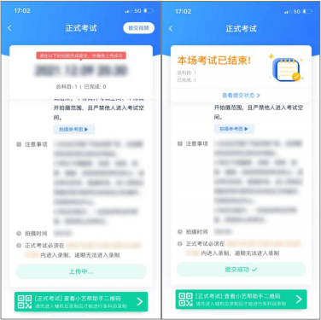
4.4.2如遇上传中断，建议切换网络，并按下图步骤重新上传，直至视 频上传成功。
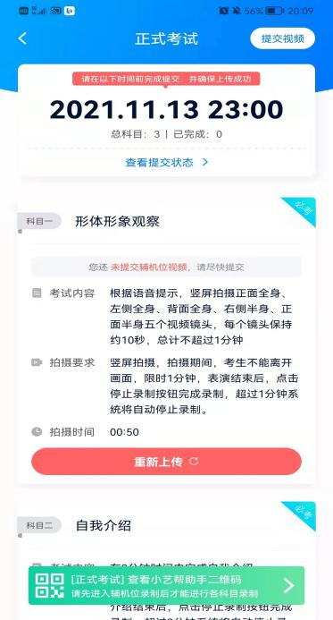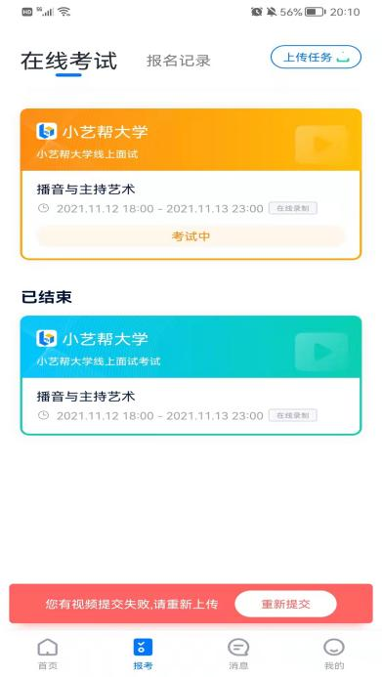
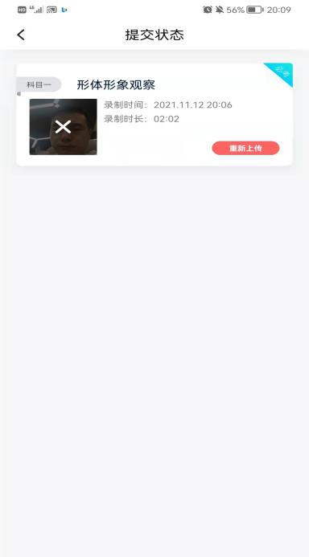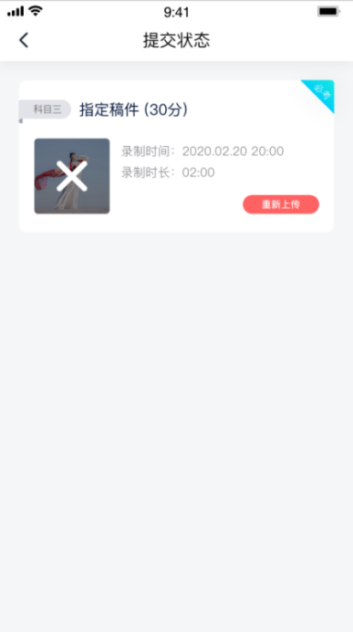

特别注意:
(1)考试视频都完成提交后，需要一直关注上传进度，一定不要退出
程序，如遇网络不稳定中断上传，建议切换网络，根据提示继续上传，直
至视频上传成功。
(2)全部视频上传成功前，一定不要使用手机管家清理手机内存、垃圾
数据，考试结束后 48 小时内一定不要卸载 APP。

(3)如果视频上传失败，我们会提醒您【重新上传】，请留意视频上传
页或【考试】 列表页底部，点击【重新上传】 即可。您可以切换 Wi-Fi 和
4G、5G 网络进行尝试。

（二） 辅机位的安装和操作说明（小艺帮助手APP为辅机位）
本操作说明中所用图片均为操作示意图，其所示考试科目及内容、考试时间等均与正式考无关。
1.下载安装
扫描下方二维码即可下载安装，或到小艺帮官方网站扫描二维码下 载，考生不要通过其他渠道下载。网址： https://www.xiaoyibang.com/
安装时，请授权允许使用您的摄像头、麦克风、扬声器、存储空间、 网络等权限，以保证可以正常考试。
小艺帮助手仅支持安卓、鸿蒙和IOS版本的手机，不支持各种安卓、鸿 蒙平板和iPad，请特别注意！

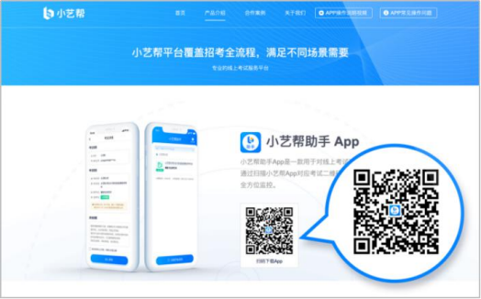
2.扫码
正式考试、模拟考试时，均可使用小艺帮助手APP扫描主机位（小艺帮 APP） 考试科目介绍页面下方的“小艺帮助手二维码”进入辅机位录制。
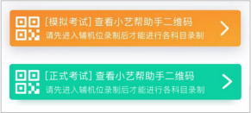
在主机（小艺帮app）上点击“正式考试”，进入考试页面，页面下方会出现小艺帮助手二维码查看入口，点击打开二维码，使用辅机（小艺帮助手app）扫描二维码进入。
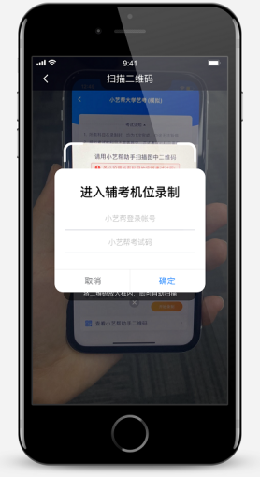

如果扫码失败，请根据提示调整后再扫码尝试，或者根据屏幕提示点击“点击此处”，填写考试码和主机位考试账号。小艺帮助手考试码查找位置见下图红框处所示。
特别提醒：一场考试只有一个二维码，必须使用辅机进行扫码录制，否则将导致主机无法进入正式考试。请注意一定不要随便外泄二维码，导致无法进行辅机拍摄。
3.确认考试、架设辅机位
识别二维码后进入“考试详情”页面，请确认考生信息及考试信息， 阅读录制提醒，点击科目上的“去直播”，进入录制准备页面。
请按照学校的要求摆放辅助机位，并使用手机前摄像头拍摄。
点击“开始录制”按钮进行录制，请务必在主机的候考时间结束前开 启辅机录制，否则无法正常参加考试。
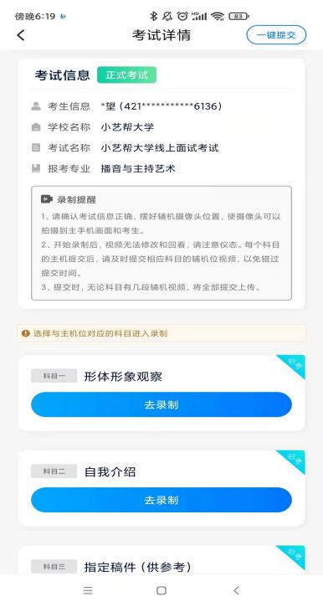

4.考前录像及调整
进入录制界面后，根据自己的需要点击左上方切换前后置摄像头，点击开始录制后，无法再切换摄像头，按照学校的要求摆放主辅机位，随后点击“开始录制”按钮进行录制，请务必在主机的候考时间前开启辅机录制，以免影响考试时间。

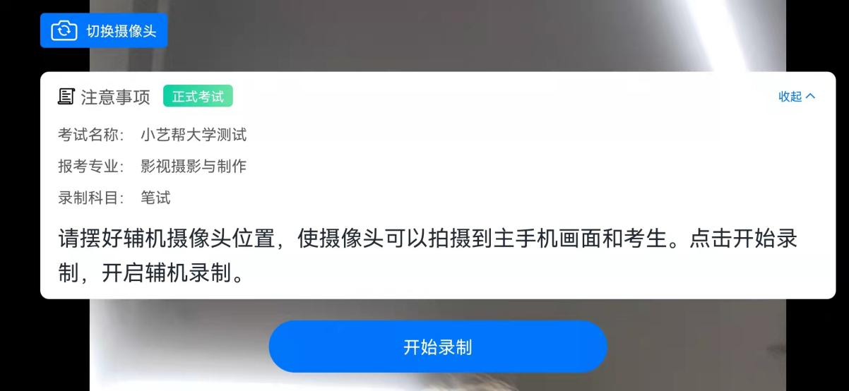
5.正式录制
正式考试时的辅机位录制过程中，会实时显示已录制时长。完成主机的考试后，辅机即可点击“完成录制”按钮，进入提交页面。录制结束时间到后，会自动结束录制，进入提交页面。
每个科目有对应的辅机位录制入口，开启辅机位科目录制后，再开启对应科目的主机位录制。
如在录制过程中不小心触碰完成录制按钮或中断了录制，请尽快回到首页。点击考试记录上“继续录制”按钮，即可重新回到录制页面，请确保辅机位扫描的是当前主机位正在录制科目的考试二维码。也可以重新扫描此考试专业的二维码，回到录制页面。
请务必确保主、辅机位录制的是同一场考试，否则后果自负。
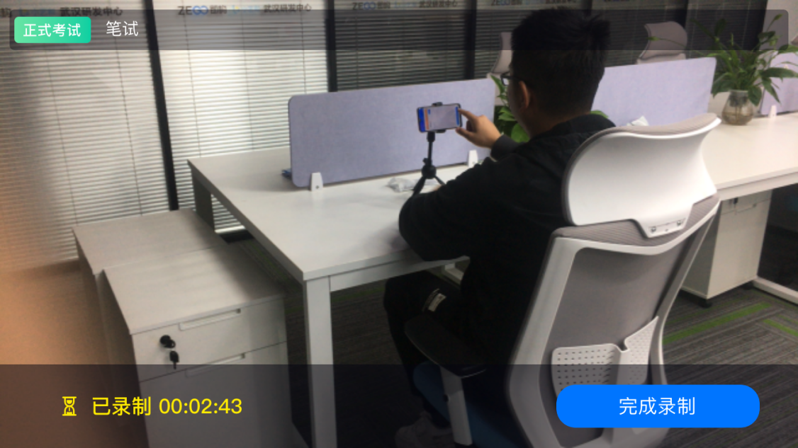

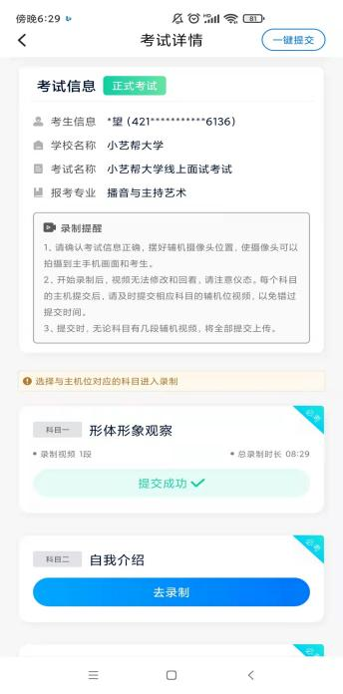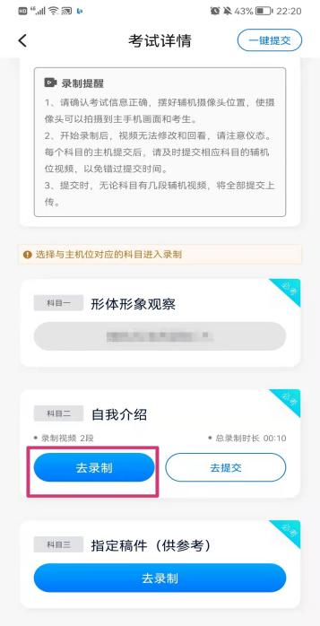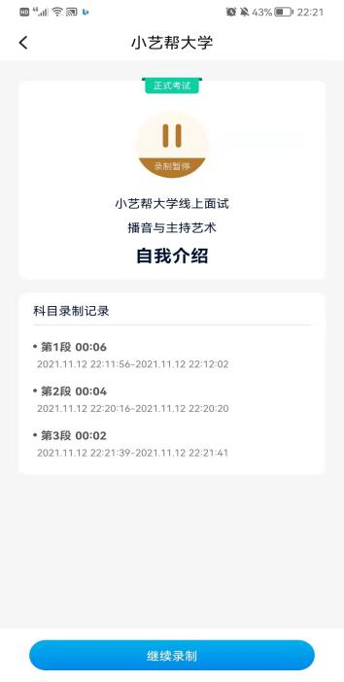

6.提交视频
在主机的正式考试视频提交后，请及时提交辅机录制视频。提交后即可看到上传进度，请务必关注视频上传进度，确保上传成功。
正式考试时，主机科目录制完成并提交完毕后，辅机才可提交对应科目的视频或者最后一键全部提交。录制完的视频无法查看，也不可更改。
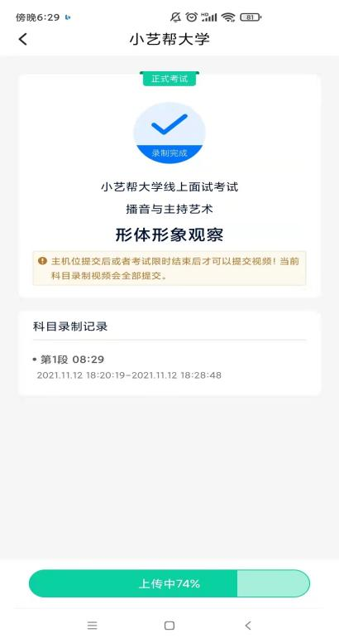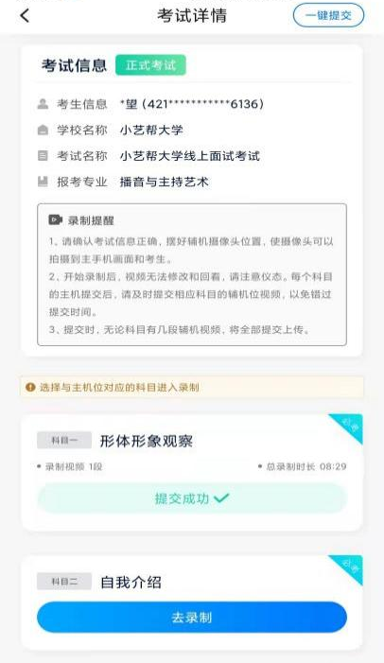

特别注意:
(1) 全部视频上传成功前，一定不要使用手机管家清理手机内存、垃圾数据，考试时间结束后48小时内一定不要卸载 APP。
(2) 双机位考试时，必须提交主机位科目视频后，辅机位对应科目的视频才可以提交。
(3) 一个科目的考试，从考试开始到结束，辅机位只能使用同一台手机，切勿更换手机。
(4)考试视频全部提交后，请考生务必确认上传结果，不要退出小艺帮助手 APP。如遇视频上传失败，建议切换网络，重新上传，直至视频上传成功。

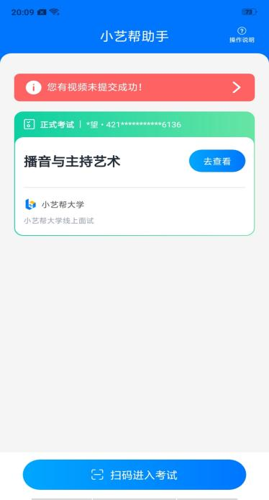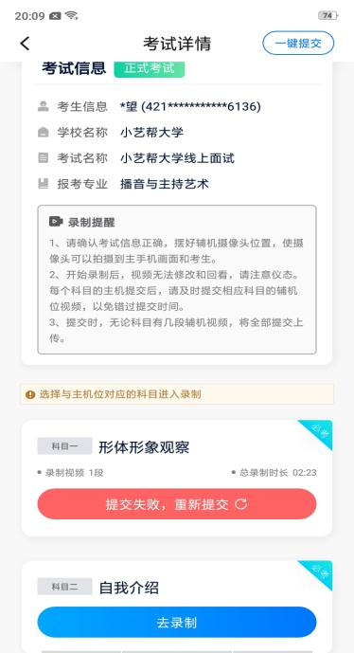

四、技术咨询
技术咨询QQ号：800180626
技术咨询电话：4001668807
服务时间：周一到周日，8:00-24:00，其他时间的咨询会延迟到当天8:00处理，敬请谅解！
以上咨询方式仅限小艺帮APP和小艺帮助手APP的系统操作及技术问题咨询。

